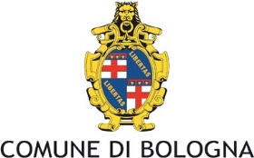

Interventi infrastrutturali per la sicurezza: scheda tecnica del Comune di Bologna

L’intersezione San Donato - Beroaldo - Zacconi - Salvini è risultata uno dei “black spot” individuati dal PSSU (Piano della Sicurezza Stradale Urbana) del 2003; come tale era stata selezionata, insieme ad altri ambiti, per essere oggetto di un intervento di riqualificazione da proporre alla Regione Emilia-Romagna per accedere ai fondi destinati dal Ministero dei Lavori Pubblici all’attuazione del 1° Programma del Piano Nazionale della Sicurezza Stradale. Il progetto complessivo (compresi gli altri interventi oltre l’intersezione citata) ha avuto un costo di 1.684.000 euro sostenuto in parte dal Comune di Bologna e, per la quota di 625.000 euro, dal Ministero tramite ammissione al contributo della Regione.
Sull’intersezione si erano individuati due fattori particolarmente significativi, in senso negativo, per la sicurezza della circolazione:
- la confluenza di via Salvini su via San Donato proprio in corrispondenza dell’intersezione con le vie Zacconi e Beroaldo;
- l'attraversamento pedonale semplicemente zebrato a immediato ridosso dell'intersezione semaforizzata.
Per migliorare l’assetto dell’intersezione si è quindi adottata una geometria che consentisse:
- lo spostamento dell’immissione di via Salvini sulla via San Donato a distanza significativa dall'intersezione con via Zacconi e Beroaldo;
- lo spostamento dell'attraversamento pedonale a ridosso dell'incrocio e sua integrazione nell'impianto semaforico.
Con ciò si è ottenuto lo scopo di rendere l’intersezione un normale incrocio a quattro vie ben gestibile con impianto semaforico e l’attraversamento pedonale effettuabile con la protezione della fase semaforica dedicata, come mostrano gli schemi allegati.
dell’intersezione pre e post intervento.

I monitoraggi sull’incidentalità condotti prima e dopo l’attuazione dell’intervento hanno evidenziato una rilevante riduzione degli incidenti come da tabella riportata che dà anche riscontro del periodo in cui è stata attuato l'intervento (fine 2007):
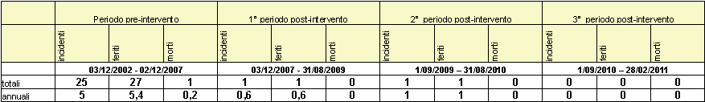

L’intersezione si pone fra l’altro a margine di un’ “isola ambientale” prevista dal PGTU e realizzata in più fasi negli anni successivi. Si tratta della zona Garavaglia che ha previsto la pedonalizzazione di un tratto della via (fra la sede del Quartiere San Donato e il giardino Bentivogli) e la regolamentazione a zona 30 di un ampio quadrante compreso fra le vie San Donato, Repubblica, Aldo Moro, della Fiera, Michelino, Ferravilla. In questa zona, abitata da 3500 residenti e sede anche di vari istituti scolastici ed educativi, sono state attuate misure di moderazione della velocità e interdizione dei flussi di attraversamento oltre che di compatibilizzazione della viabilità circostante (in particolare: rotatoria San Donato - Andreini e via della Repubblica). L’intervento è stato finanziato in un primo momento con l’intervento della Fondazione del Monte che, nell’ambito del progetto “Bella Fuori” (per la creazione di nuove centralità urbane anche in ambiti periferici), ha bandito un concorso di idee che ha portato all’attuale assetto della zona limitrofa alla sede del quartiere, e poi con fondi del Comune per il completamento di tutta l’isola ambientale. Di rilievo anche la contestuale apertura di due scuole dell’infanzia interne alla zona in via Gioannetti e della Villa.

Il Comune di Bologna prosegue nella sua attività di miglioramento della sicurezza stradale ed è al momento impegnato nell’affidamento di un ulteriore progetto per la sicurezza stradale del valore di 1.500.000 euro finanziati per 1/3 con ricorso a mutuo da parte del Comune di Bologna, per 1/3 con finanziamenti del Ministero dell'Ambiente e per 1/3 con finanziamenti accordati dalla Regione Emilia-Romagna nell’ambito del 4° e 5° Programma di attuazione del Piano Nazionale Sicurezza Stradale. Gli interventi previsti sono localizzati sia su tratte della viabilità principale (via Emilia Ponente - Saffi, via Toscana, via San Donato, via Andreini, via Marco Emilio Lepido) sia su ambiti diffusi (zone 30 “Timavo”, “Pilastro”, “Battindarno”, “Turati”).

